بسم الله الرحمن الرحيم
الحمد لله رب العالمين، وصلى الله وسلّم على سيدنا محمد، وآله وصحبه أجمعين، وبعد:
لعلنا نسأل أنفسنا سؤالاً: لماذا يحضنا النبي صلى الله عليه وسلم على قراءة سورة الكهف ليلة الجمعة ويومها؟ وهل فعلاً كما يُتبادر للذهن من خلال الأحاديث التالية فقط وقاية من فتنة الدجال، أم هناك شيء آخر؟ تعالوا لنرى، نسرد بعض الأحاديث المتعلقة في فضل قراءة سورة الكهف، ثم ما يمكن أن يُستفاد منها.
فضـائل تـلاوتـها:
*عن أبي الدرداء_رضي الله عنه_أن النبي صلى الله عليه وسلم قال: ( من حفظ عشر آيات من أول سورة الكهف عصم من الدجال ) [صحيح مسلم، فضل سورة الكهف، وآية الكرسي، وسنن أبي داود، ومسند أحمد].
*وفي حديث: (فمن أدركه منكم فليقرأ عليه فواتح سورة الكهف). [صحيح مسلم أيضاً، وسنن أبي داود، وسنن ابن ماجة]
*عن أبي سعيد الخدري_رضي الله عنه_ أن النبي صلى الله عليه وسلم قال: ( من قرأ سورة الكهف في يوم الجمعة أضاء له من النور ما بين الجمعتين) [السنن الكبرى للبيهقي، ومستدرك الحاكم وقال: صحيح الإسناد ولم يخرجاه].
*عن أبي سعيد الخدري_رضي الله عنه_قال: قال رسول الله صلى الله عليه وسلم: ( من قرأ سورة الكهف كما أنزلت، كانت له نوراً يوم القيامة من مقامه إلى مكة، ومن قرأ عشر آيات من آخرها ثم خرج الدجال لم يسلط عليه، ومن توضأ ثم قال: سبحانك اللهم وبحمدك لا إله إلا أنت أستغفرك وأتوب إليك كتب في رق، ثم طبع بطابع فلم يكسر إلى يوم القيامة)[هذا حديث صحيح على شرط مسلم ولم يخرجاه] .
ما يمكن أن يستفاد منها أيضاً:
عند التمعن والتدبر في قراءة هذه السورة الكريمة نجد:
أولاً- فيها أربع قصص:
1- أصحاب الكهف.
2- صاحب الجنتين.
3- سيدنا موسى على نبينا وعليه الصلاة والسلام مع الخضر.
4- ذو القرنين.
ثانياً- تتوسط السورة والقصص الأربعة آية فيها تحذير من فتنة الشيطان المحركة للفتن كلها.
ثالثاً- نلاحظ مع كل قصة فتنة من الفتن:
1- أصحاب الكهف: فيها فتنة الدين .
2- صاحب الجنتين: فيها فتنة المال والولد.
3- موسى والخضر: فيها فتنة العلم .
4- ذو القرنين: فيها فتنة السلطة .
رابعاً- وسائل الوقاية من كل فتنة:
1- فتنة الدين: بالصحبة الصالحة .
2- فتنة المال والولد: بمعرفة حقيقة الدنيا .
3- فتنة العلم: بالتواضع .
4- فتنة السلطة: بالإخلاص.
ما علاقة سورة الكهف بالدجال ؟
سيظهر الدجال قبل يوم القيامة بالفتن الأربع:
1- يطلب من الناس عبادته من دون الله تعالى، وفيه: ( فتنة الدين ).
2- سيأمر السماء بالمطر، ويفتن الناس بما في يده من أموال، وفيه : (فتنة المال) .
3- فتنة العلم بما يخبر به الناس من أخبار، وفيه: ( فتنة العلم ).
4- يسيطر على أجزاء كبيرة من الأرض، وفيه: ( فتنة السلطة ).
ما هي قوارب النجاة ؟
1- الصحبة الصالحة: ( واصبر نفسك مع ...)28
2- معرفة حقيقة الدنيا: ( واضرب لهم مثل الحياة )45
3- التواضع: ( قال ستجدني إن شاء الله صابراً ..)69
4- الإخلاص: ( قل إنما أنا بشر مثلكم يوحى إلي ..)110
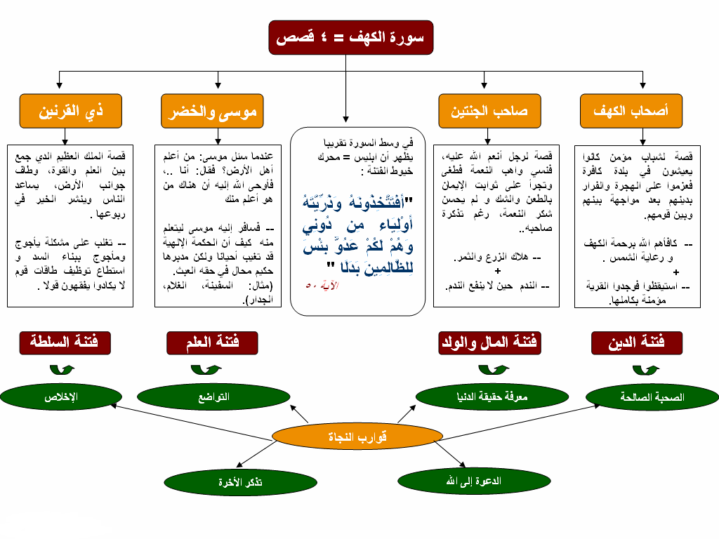
و يمكن القول: قارب النجاة من تلك الفتن هو: ( الدعوة إلى الله، وتذكّر الآخرة ).

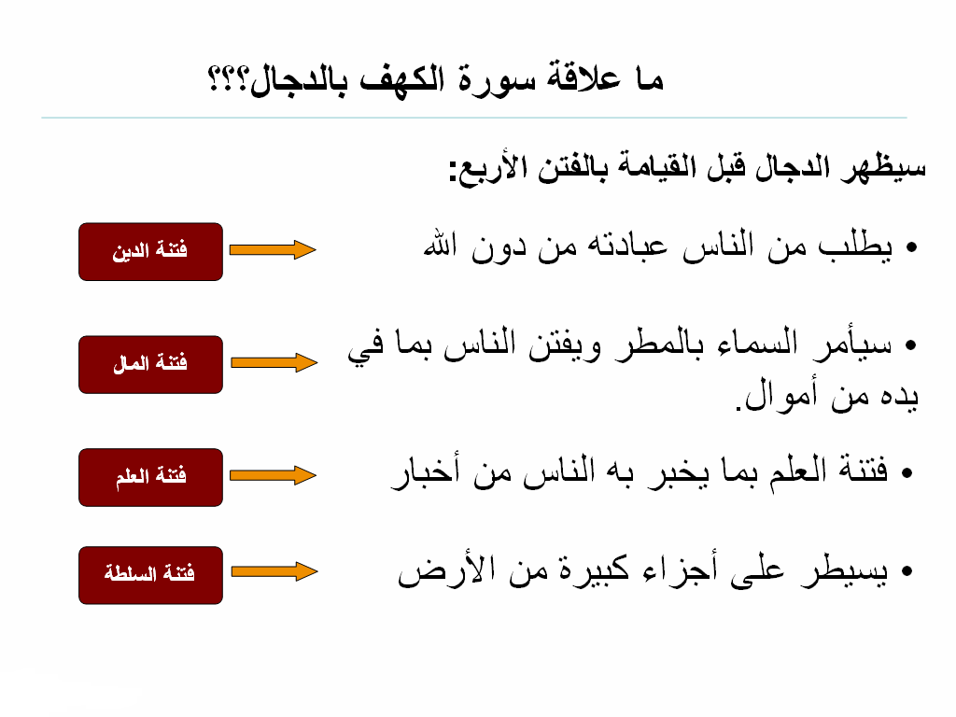

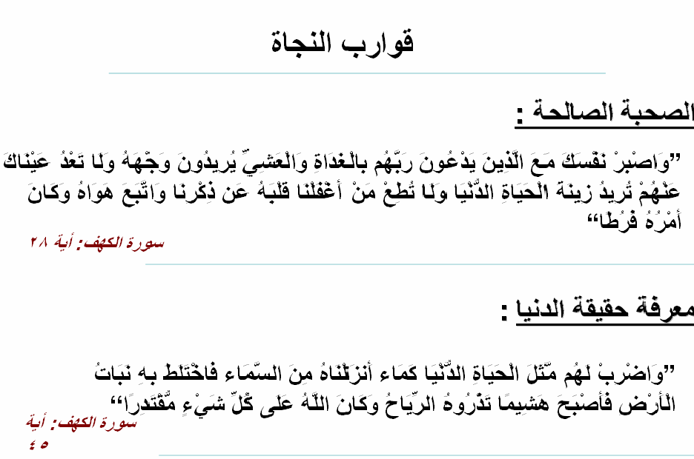

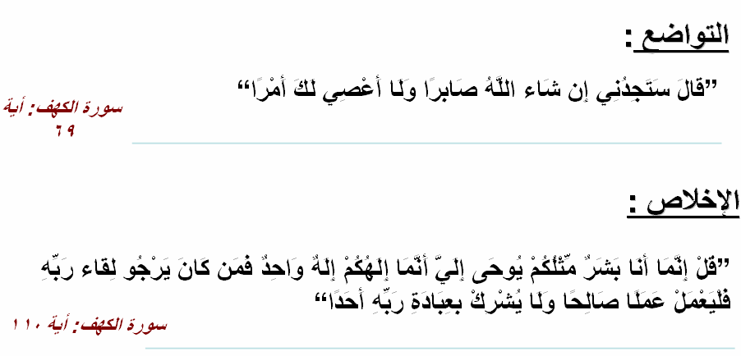

وفي الختام ندعو الله تعالى أن يحفظنا وينجنا من الفتن ما ظهر منها وما بطن.
وصلى الله وسلّم على سيدنا محمد وآله وصحبه أجمعين، والحمد لله رب العالمين
أرجو دعوة صالحة، مع نشر هذه الفائدة المرجوة.
ملاحظة: يوجد مع هذا المستند ( عرض للشرائح بالنقر على الماوس ).

أخوكم في الله: عبد الجواد الصباغ
يوم الإثنين: 14/جمادى1/1429هـ
19/ 5 /2008م

